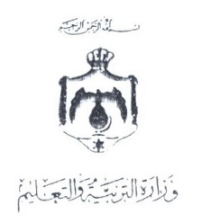
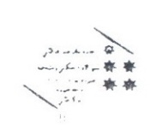

امتحان الشهر الثاني للغه العربية
مدرسة عمر بن عبدالعزيز الثانويه للبنين / مسائي
اسم الطالب :- الصف :

السؤال الأول : من خلال قرائتك لدرس توماس اديسون اجب عن الأسئلة التاليه :
1 – ماهو اسم مخترع الكهرباء ؟

2 – في أي عام نجح في اختراع الكهرباء ؟

3 – كم تجربة اجرى حتى نجح ؟

5 – لماذا لم يتمكن الطبيب من اجراء العملية ؟

السؤال الثاني : اختر من بين الاقواس المعنى المناسب للكلمات التاليه :
( خزنت ، يعمل ، مكتشف ، يقدر ، فائدة )
مخترع ...........................
يجري ...........................
يتمكن ...........................
ادخرت ...........................
منفعة ...........................

السؤال الثالث : احذف ( ون ) من الكلمه واكتبها
1 – مكتشفون ............................... 3 – منتصرون ................................
2 – منتظمون ............................... 4 – مجنهدون ................................

السؤال الرابع : إملأ الفراغ بما يأتي :
( هو ، هي ، هما ، هم ، هن )
.................. مخترعان .................. مخترعات
.................. مخترع ................... مخترعون
................... مخترعة

السؤال الخامس :ركب من المقاطع التالية كلمات :

...........................
ط
ل
ب
....................
غ

...................
قـ

السؤال السادس : حلل الكلمات التالية الى مقاطع :
خــولـــة ............ / ............. / .............
ضـــرارٌ ............ / .............. / ............

مع تمنياتنا لكم بالنجاح والتوفيق
اعداد المعلم : محمد الطيطي

